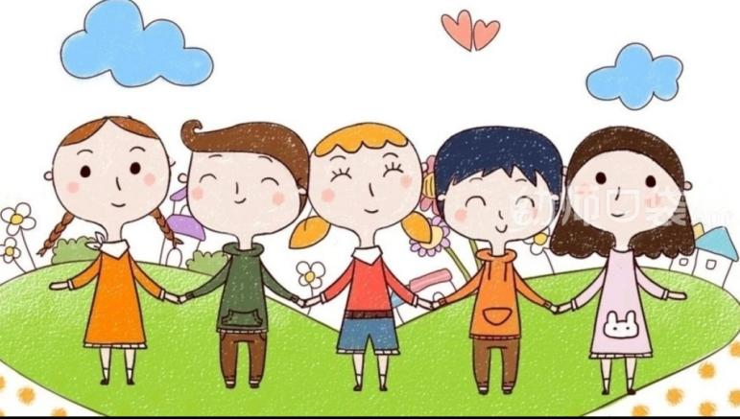**大五班班级动态**

主题：不期而遇，“蛇”我其谁 2025.2.14

**来园情况**

今天我们班共来园幼儿25人，3位幼儿请假。

美好的时光开始啦，我们开开心心上幼儿园啦！

今天没有小伙伴迟到，下次继续保持哦~

**活动一：早睡早起，成功第一步！**

今天，孩子们面带笑容走进了教室！孩子们能够热情地和老师、保育员、小伙伴打招呼。能自己主动把小椅子翻下来，大家来园情绪愉快，做事情比较有条理。基本所有宝贝都能够在规定的时间内进教室，个别宝贝（3人）也要尽量要早一点哦。明天要继续加油哦！主动与老师打招呼并将水杯等私人物品放好的小朋友是：**顾念楠、王诗航、杨昊、刘奕澂、张俊哲、王皓辰、宋梓煜、顾书言、唐文津、李沐祁、陈可歆、周成旭、李恩熙、龚昕苒。**进班后有目的的进行桌面游戏选择的是**：许择迅、叶书汐、赵静姝、高毅安、尹梁玥、姚燚、赵奕果、王颂雅、闫卓凡、孔佑安、孔佑泽。**

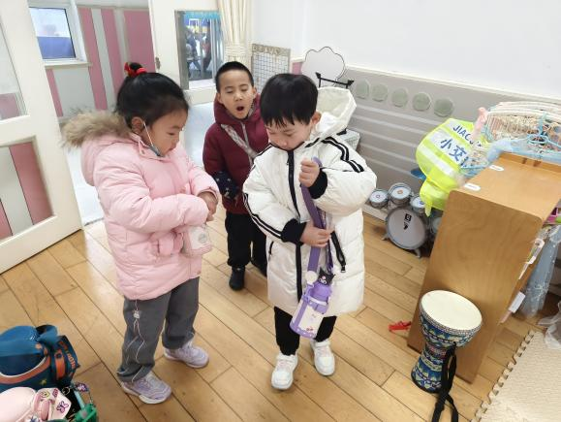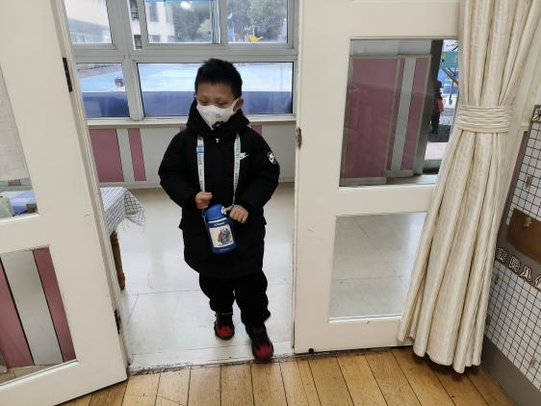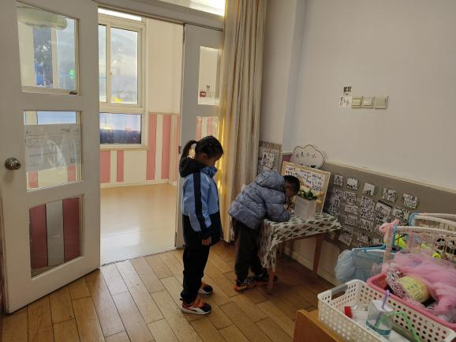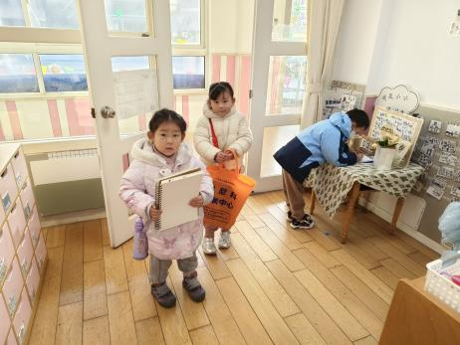

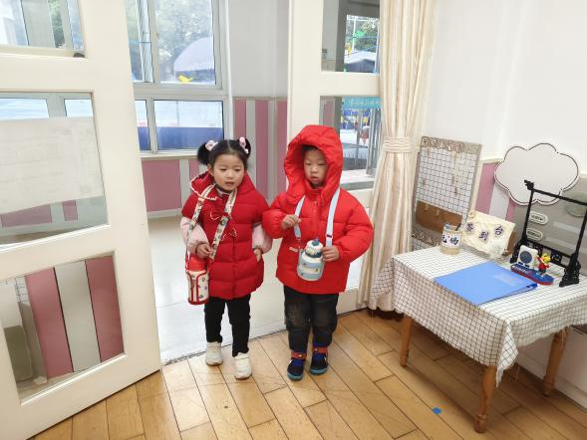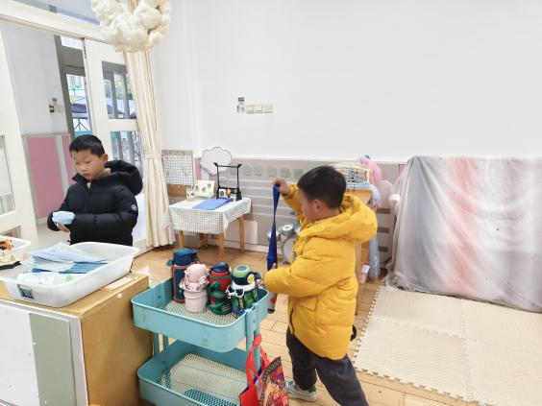

**活动二：香甜点心，真美味！**

我们一起小便盥洗，准备吃点心。今天上午，我们的点心是：点心、鲜牛奶。孩子们一口牛奶、一口点心，吃的可香了！知道一口牛奶一口点心，全都吃完，没有浪费的孩子是：**王颂雅、闫卓凡、顾书言、杨昊、王诗航、周成旭、唐文津、宋梓煜、张俊哲、顾念楠、刘奕澂、陈可歆、李沐祁、李恩熙、孔佑安、高毅安、尹梁玥、许择迅、姚燚、王皓辰、孔佑泽**桌面比较整洁的孩子是：**叶书汐、赵奕果、赵静姝、龚昕苒**不愧是大班的哥哥姐姐了，有进步哦。吃完之后就可以准备区域游戏了哦。

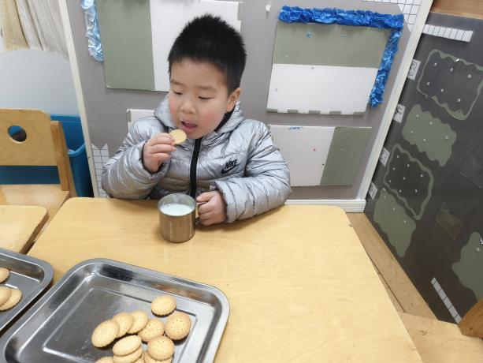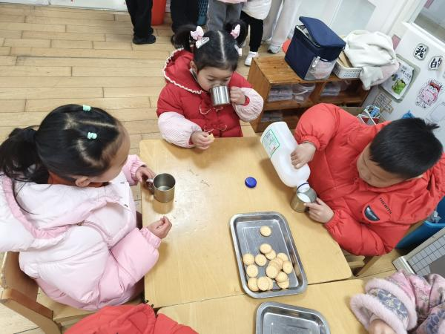

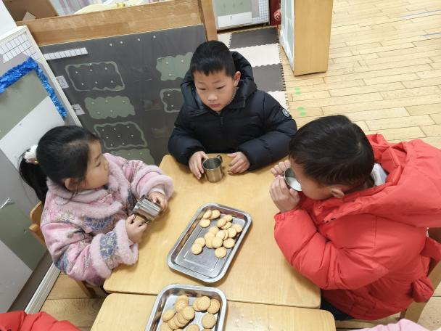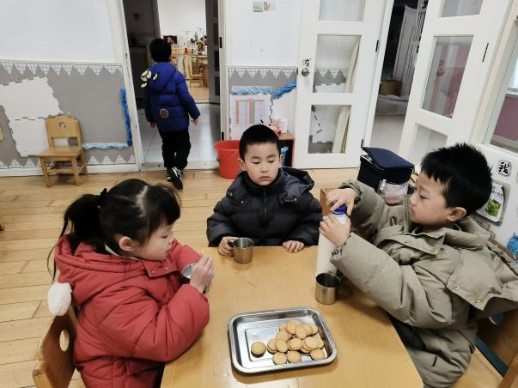

**活动三：区域游戏**

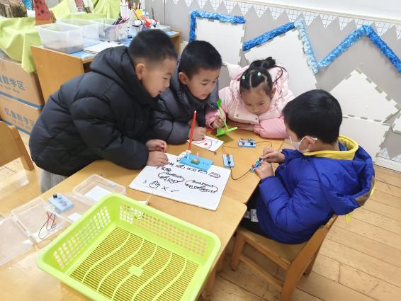吃完点心，我们可以进行区域游戏喽。区域中的游戏材料也很是吸引孩子们的游戏欲望，于是孩子们根据各自的游戏计划进行区域选择。能主动选择游戏材料的孩子是：**高毅安、尹梁玥、宋梓煜、刘奕澂、王颂雅、闫卓凡、顾书言、顾念楠、顾书言、杨昊、周成旭、唐文津、陈可歆、李沐祁、赵奕果、赵静姝、张俊哲、许择迅**，区域选择后再将区域的桌椅柜子调整成区域游戏模式。在游戏中大部分的孩子能够遵守区域游戏规则，遵守规则的是：**李恩熙、姚燚、孔佑泽、孔佑安。**专注的探索区域游戏材料，并从中有所发现有所收获的孩子是：**龚昕苒、叶书汐、王皓辰。**个别幼儿出现了不停更换游戏材料游戏目的性弱且游戏不够专注的现象。后期我们将根据幼儿游戏中的问题制定各区域游戏规则和游戏材料游戏玩法和规则的介绍。小伙伴之前也能主动相互帮助，有进步哦。

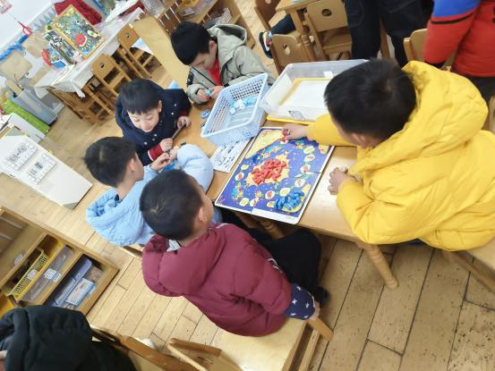

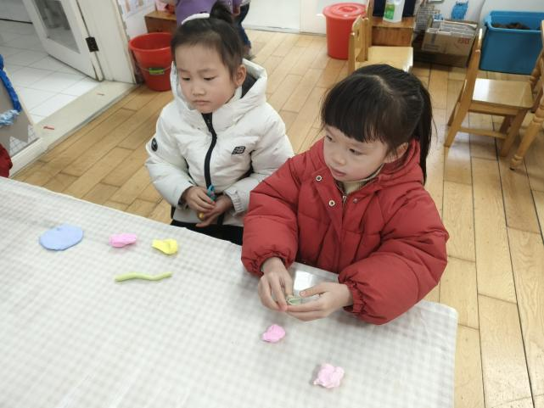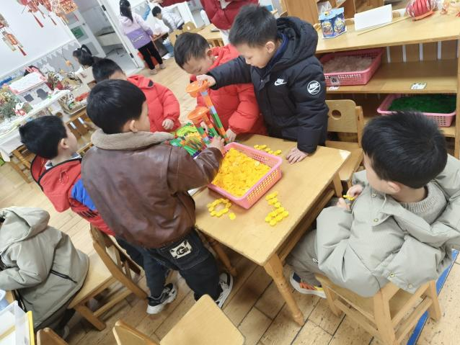

**活动四：美术——《烟花印象》**

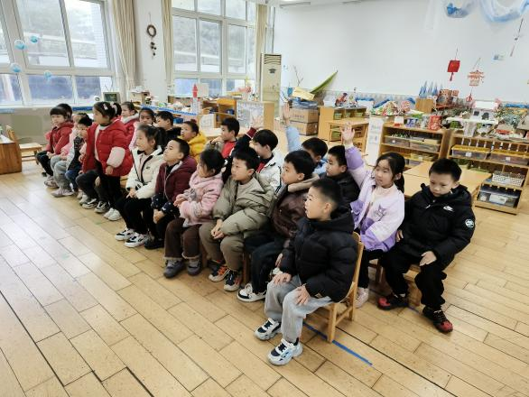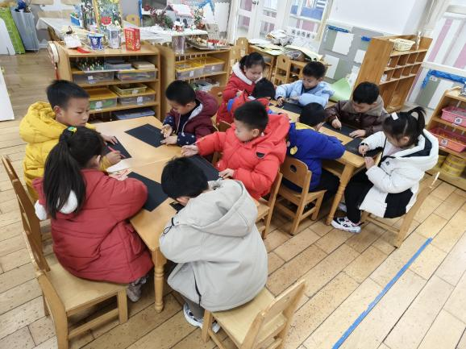烟花往往与欢乐、庆祝等积极情感联系在一起，通过美术活动：烟花印象可以引导他们回忆和分享新年的快乐时光，增进对中国传统节日的热爱，同时一美术活动主题，对于大班幼儿来说，既富有生活情趣，又能激发幼儿的创造力和表现力。本次活动旨在通过刮蜡画的形式，让幼儿表达对烟花的印象和感受，同时培养他们的审美能力和创造力。我班孩子对烟花表现出了浓厚的兴趣，他们已有一定的经验了解烟花的基本形状和色彩特点，也能够清晰地用语言描述烟花的视觉效果，并且能够识别出不同形态的烟花。刮画活动为幼儿提供了一个自由发挥想象力和创造力的平台。在活动中，幼儿可以根据自己的喜好和想象，创作出各具特色的烟花造型。这不仅激发了幼儿的创作灵感，还培养了他们的创新思维，通过不同的刮蜡方式和线条组合，探索出独特的刮蜡效果，从而体验到创作的乐趣和成就感。能知道烟花的基本形状和组合形式，了解刮画的特征，尝试用刮画的技巧来表现烟花的孩子有：**王颂雅、闫卓凡、尹梁玥、顾书言、杨昊、孔佑安、孔佑泽、姚燚、刘奕澂、顾念楠、顾书言、许择迅、赵奕果、叶书汐、赵静姝。**真棒！能大胆想象进行设计，感受烟花绚丽多彩的场景的孩子有：**高毅安、李恩熙、龚昕苒、宋梓煜、张俊哲、周成旭、唐文津、陈可歆、李沐祁。**孩子们都是好样的！

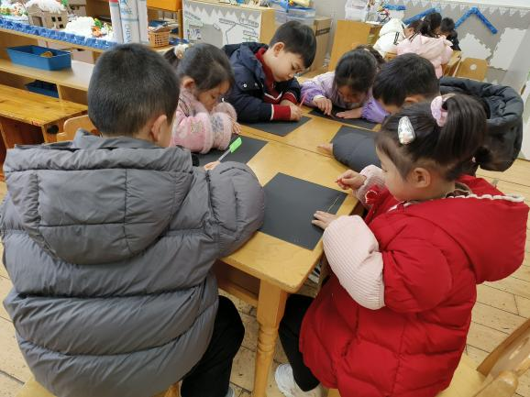

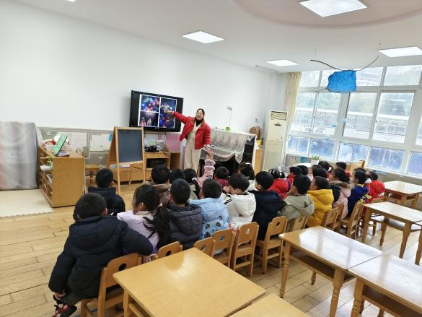

**活动五：午餐**

吃饭喽！**今天午餐是南瓜饭、翡翠汤、鹌鹑蛋烧鸡翅、白菜烧百叶。**值日生各司其职，做好餐前帮厨工作！由于本学期值日生工作还未与孩子们共同商讨、选择、确定所以由各组小组长暂时承担餐前值日生工作。**叶书汐、刘奕澂、王皓辰、顾念楠、顾书言、高毅安、尹梁玥、龚昕苒、赵奕果、王颂雅、闫卓凡、赵静姝、姚燚**能够在吃饭前，安静等待小手不去碰桌子。**张俊哲、宋梓煜、孔佑安、李恩熙**等小朋友盛饭的方法掌握的比较好，速度很快！**孔佑泽、顾书言、杨昊、许择迅、周成旭**等小朋友吃饭的时候，能够遵守规则，安静就餐，吃完举手要喝汤！**唐文津、陈可歆、李沐祁**等小朋友今天吃饭的速度变快了，有进步哦！后期我们将继续进行幼儿餐前菜品播报以及餐前故事讲述的活动，请大家及时关注。表扬宝贝们，继续保持！

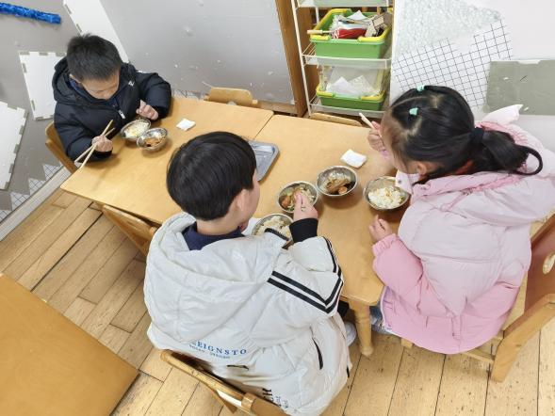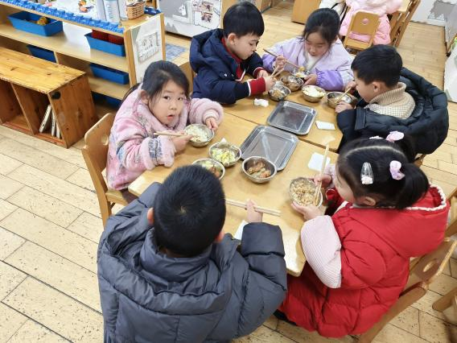

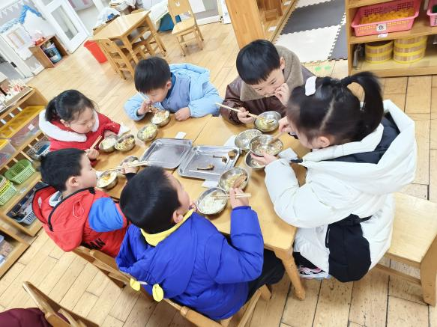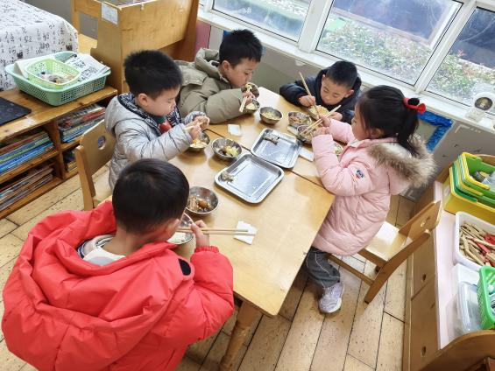

【**温馨提示**】

|  |
| --- |
| ★关于入园时间：幼儿8：00—8:10入园  ★关于幼儿的个人卫生：  部分幼儿的手指甲比较长，为了幼儿的健康与安全，请爸爸妈妈回家后进行修剪哦！  ★为了孩子们活动安全，在园期间，请将孩子们身上的金银首饰取下。 |

**—END—**

在一起的点滴都值得记录